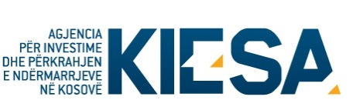

Republika e Kosovës
Republika Kosova-Republic of Kosovo
Qeveria –Vlada-Government
Ministria e Tregtisë dhe Industrisë - Ministarstvo Trgovine i Industrije - Ministry of Trade and Industry

Agjencia për Investime dhe Përkrahjen e Ndërmarrjeve në Kosovë (KIESA)
Agencija za Investicije i Podršku Preduzeča na Kosovu (KIESA)
Kosovo Investment and Enterprise Support Agency (KIESA)

DEKLARATË NËN BETIM

Unë, i poshtë nënshkruari, përfaqësues i subjektit aplikues në shprehjen publike për subvencionim me mjete financiare për NMVM, vërtetoj se i përmbush kërkesat e përshtatshmërisë për pjesëmarrje ne këtë thirrje.
Unë pranoj mundësinë e sanksionimeve penale dhe civile, gjobave dhe dënimeve, nëse unë për shkak të pakujdesisë dorëzoj çfarëdo dokumenti ose deklarate që përmban informata përmbajtësish të gabueshme ose mashtruese.

Identifikimi i subjektit
Emri i subjektit
Adresa e plotë
Përfaqësuar nga:
Emri dhe mbiemri
Pozita
Nënshkrimi
Data

